26.01.2022

11-А

Історія Україна

вч. Рзаєва Н.О.

**Тема: Утвердження незалежності.**

1. **Опрацюйте опорний конспект.**

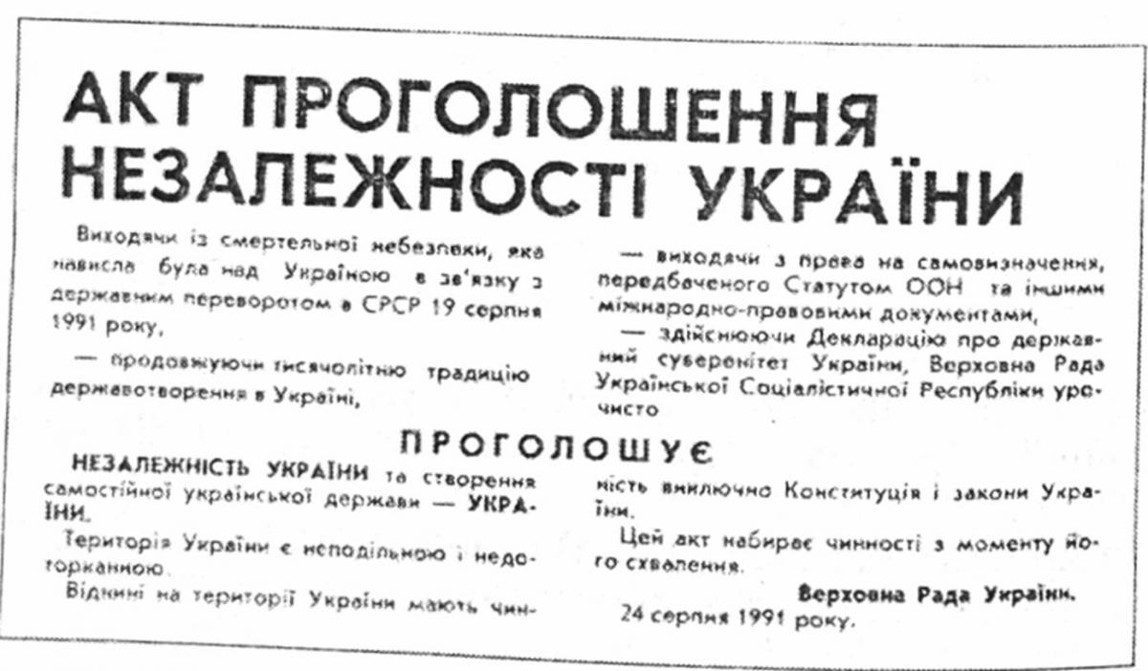

Консервативні сили КПРС і Верховної Ради СРСР боролися за збереження радянської держави, яка фактично була унітарною. Вони погоджувалися лише на «оновлення» або «вдосконалення» Союзу. Республіки ж вимагали перетворення СРСР на справжню федерацію або навіть конфедерацію. Національні політичні еліти дедалі більше поверталися обличчям до власного суспільства. Ситуація загострилася взимку 1991 р., коли центр силою зброї захотів придушити спроби прибалтійських республік стати незалежними.

У березні М. Горбачов виніс на всенародний референдум питання про майбутню долю СРСР. Складність його формулювання наперед передбачала позитивну відповідь більшості учасників референдуму. Тоді Л. Кравчук запропонував одночасно із загальнодержавним референдумом провести в республіці опитування з додатковим запитанням: «Чи згодні ви з тим, що Україна має бути у складі Союзу радянських суверенних держав на засадах Декларації про державний суверенітет України?».

За результатами референдуму 17 березня 1991 р. на запитання союзного бюлетеня про збереження СРСР «так» відповіли 70,2 % осіб, а на запитання республіканського бюлетеня - 80,2 %. Таким чином, не вступаючи в пряму конфронтацію з Верховною Радою СРСР, українські парламентарі домоглися всенародного схвалення Декларації про державний суверенітет України.

Акт проголошення незалежності України .Невдала спроба державного перевороту цілком змінила політичну ситуацію в Україні. Вранці 24 серпня в Києві відкрилася позачергова сесія Верховної Ради України. Виступаючи від імені «Народної ради», І. Юхновський запропонував проголосити акт, у якому зафіксувати незалежний статус України, абсолютний пріоритет її Конституції, законів та урядових постанов. Проголошення акта пропонувалося підтвердити наступним проведенням референдуму в республіці. «Народна рада» виступила з вимогою заборонити діяльність Комуністичної партії України.

Увечері цього історичного дня Л. Кравчук виніс на голосування проект Акта проголошення незалежності України:

«Виходячи зі смертельної небезпеки, яка нависла була над Україною у зв’язку з державним переворотом у СРСР 19 серпня 1991 р.,

- продовжуючи тисячолітню традицію державотворення в Україні.

- виходячи з права на самовизначення, передбаченого Статутом ООН та іншими міжнародно-правовими документами,

- здійснюючи Декларацію про державний суверенітет України,

Верховна Рада Української Радянської Соціалістичної Республіки урочисто проголошує незалежність України та створення самостійної Української держави - України.

Територія України є неподільною і недоторканною. Віднині на території України мають чинність виключно Конституція і закони України».

Акт проголошення незалежності України було схвалено конституційною більшістю голосів: 346 народних депутатів проголосували «за», 4 - «проти», незначна група утрималася. Референдум на підтвердження Акта проголошення незалежності України призначили на 1 грудня 1991 р., одночасно з виборами Президента України.

24 серпня представники від громадськості внесли у приміщення парламенту величезний синьо-жовтий стяг. А 4 вересня Верховна Рада ухвалила постанову про підняття над будівлею парламенту синьо-жовтого національного прапора, що започаткувало процес відмови нової держави від радянської символіки

Верховна Рада України ухвалила також постанову про політичну ситуацію й нагальні заходи зі створення умов для запобігання новим спробам військового перевороту. Визнавалося необхідним створити Раду оборони, Збройні Сили України, Національну гвардію, прискорити формування Конституційного Суду. Урядові доручалося організувати перехід у власність України підприємств союзного підпорядкування, увести в обіг власну грошову одиницю і забезпечити її конвертування. Президія Верховної Ради 26 серпня видала указ про тимчасове припинення діяльності Компартії України, а також про опечатування і взяття під охорону службових приміщень її партійних комітетів, щоб убезпечити майно та документи від розкрадання, руйнування і знищення. 30 серпня, коли створена Президією Верховної

Ради комісія довела участь партапарату в підготовці та здійсненні путчу, Л. Кравчук підписав указ про заборону діяльності Комуністичної партії Радянського Союзу на території України.

***Питання для самоперевірки***

1. Чим була зумовлена спроба реформувати суспільство в СРСР шляхом перебудови?

2. Визначте основні напрямки політичних реформ М.Горбачова.

3. За яких умов та яких форм набувала політизація суспільства наприкінці 80-х – на початку 90-х рр.?

4. Які обставини викликали прийняття Декларації про державний суверенітет України?

5. Обґрунтуйте історичне значення Акта проголошення незалежності України.

1. **Перегляньте відео:** [**https://youtu.be/SrWEMJyEk90**](https://youtu.be/SrWEMJyEk90)
2. **Дом.** **завдання:** опрацюйте тему пар. 21, запам’ятайте дати і терміни.

**Підготовка до ЗНО: http://zno.academia.in.ua/course/view.php?id=3**

**Повторити тему: Україна в умовах «десталінізації».**